高三政治一模阅卷总结 2024.4.10
组长： 赵赛 |  | 题号与设问：21.实现中华民族伟大复兴进入了不可逆转的历史进程。结合材料，综合运用所学，分析以上战略性有利条件在这一历史进程中是如何发挥作用的。（7分）
参考答案 | 可从中国共产党的领导、中国特色社会主义制度优势、中华民族精神等角度回答。  等级赋分（7分）
试题分析 | 本题设问是路径类试题考查，考查解释与论证学科任务。知识层面，综合所学，党、制度、经济、文化等。能力层面，提高分析推理能力，逻辑分析能力。  答题思路：起点：战略性有利条件——路径——落点：民族复兴
阅卷细则 | 措施+作用  示例：  党的领导：中国共产党始终坚持以人民为中心，始终走在时代前列，发挥总揽全局、协调各方的领导核心作用，团结带领中国人民接续奋斗，开辟伟大道路，建立伟大功业，是实现民主复兴的根本政治保证。  制度优势：中国特色社会主义制度和国家治理体系，发挥新型举国体制优势，将制度优势转化为治理效能，为实现中华民族伟大复兴提供可靠的制度保障。（具体政治制度、经济制度都可以）  坚实基础：大力发展生产力，坚持改革开放，经济稳步高质量发展，为实现中华民族伟大复兴提供坚实的物质保障。  社会：坚持总体国家安全观，统筹发展与安全，加强社会治安综合治理，主动把握新机遇，顺势而为，化解风险挑战，为实现中华民族伟大复兴提供良好的内部发展环境。  自信：自信自强是中华民族的固有品格，弘扬自强不息的民族精神，增强中国人民战胜风险挑战的志气、底气，为实现中华民族伟大复兴提供了强大精神动力。（或坚定四个自信）  细则：至少三个点，两个点4分，三个点7分  哲学角度：替“措施”环节的分数，如中国实际出发，遵循社会发展规律等
学生问题 | 1、思维链条不完整，要么仅答措施，要么仅答作用。  2、部分学生思维起点没有从题中“战略性有利条件”出发，完全自己演绎答案。 |  | 试卷讲评建议 | - 审题分层次，找到思维起点A和落点B，搭建 A与B之间的路径 如何：措施+效果  2、对情境结构化解读，找出最适切的观点，力求答题精准，分析到位。
教学建议 | - 继续构建知识结构，深入理解知识内涵，以及上下位概念之间的关系。  - 注意情境结构化解读，精准对接所学内容。  3、推荐文章：（1）中华民族伟大复兴何以不可逆转  来源：光明日报 | 2021年07月16日 14:30  光明日报 | 2021年07月16日 14:30  原标题：中华民族伟大复兴何以不可逆转  https://theory.gmw.cn/2021-10/14/content_35231056.htm  （2）人民网：实现中华民族伟大复兴是党百年奋斗的主题  2021年09月14日10:11 | 来源：新华日报  http://dangshi.people.com.cn/n1/2021/0914/c436975-32226432.html
优秀答卷 | 2张满分卷图片  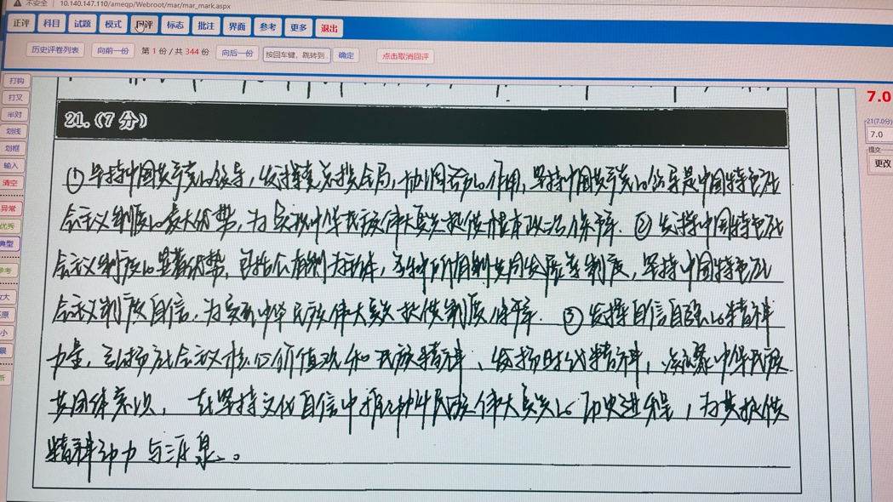  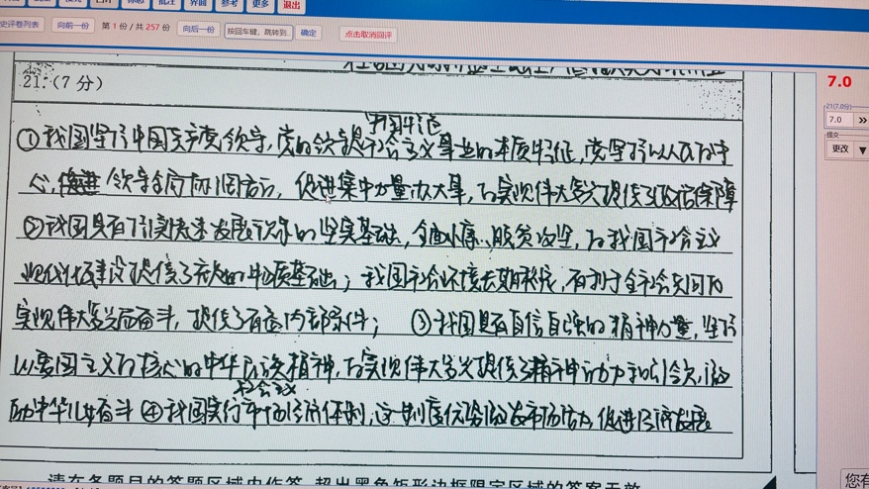
典型错误答卷 | 2张典型问题卷图片  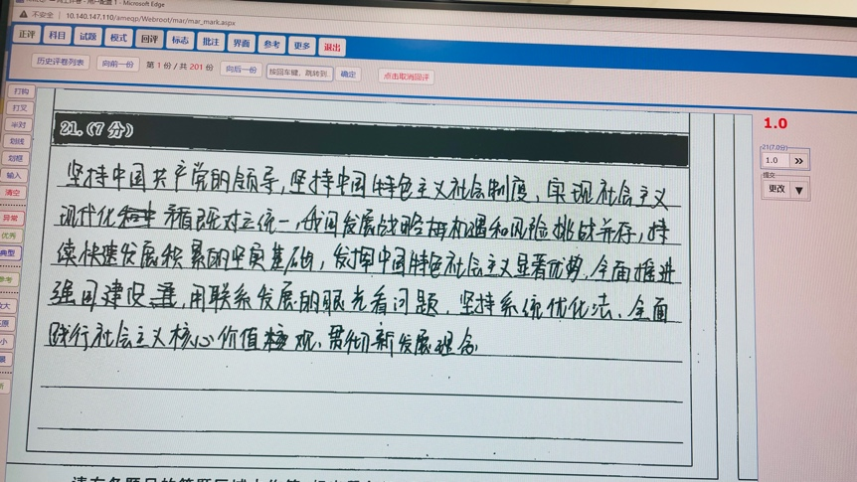  没有从题中“战略性有利条件”出发

